**Фотоотчет о драматизации сказки С.Я.Маршака «Кошкин дом»**

**в рамках проекта по пожарной безопасности.**

**Воспитатель Фоменко Ольга Николаевна**

У детей дошкольного возраста отсутствует защитная реакция на экстремальные ситуации, которая свойственна взрослым. Желание постоянно открывать что – то новое, их непосредственность, любопытство часто ставит детей перед реальной опасностью пожара.

На проблему пожаров от шалости детей, проблему детского травматизма и гибели на пожарах нет, и не может быть иного взгляда, как на проблему острую, важную. Тяга детей к игре с огнем общеизвестна. Психологи доказывают, что об опасности этих игр дети знают. И чтобы не случилось беды, мы, взрослые, должны предупредить ребенка о возможных последствиях, но не напугать его. Должны научить его вести себя правильно в экстренных ситуациях. Помочь им утвердиться в этих знаниях, предостеречь от беды и при этом не просто сказать: "Это делать опасно", а объяснить, почему опасно и к чему это может привести.

В рамках осуществления этих целей в средней группе «Гномики» была объявлена ***Неделя пожарной безопасности*** и реализован **познавательно-игровой проект *«Чтобы не было беды».***

Реализация данного проекта предполагает возможность рассказать и показать как сознательную, так и разрушительную сторону одного и того же явления, в данном случае огня, научить ребенка мерам предосторожности, а также правилам поведения при возникшем пожаре, которые помогут сохранить ему жизнь.

Завершилась неделя пожарной безопасности ***итоговым занятием***, которое мы назвали ***«Не шутите вы с огнем, чтобы не жалеть потом».***

На занятии ребята закрепили знания, полученные в ходе проекта, а также представили ***драматизацию сказки С.Я Маршака «Кошкин дом».***

У каждого ребенка была своя роль, в которой он перевоплощался в сказочного героя. И на примерах своих героев, дети учились не бояться трудностей, преодолевать робость и неуверенность в себе, где активизировался их творческий потенциал.

Вот что у нас получилось:

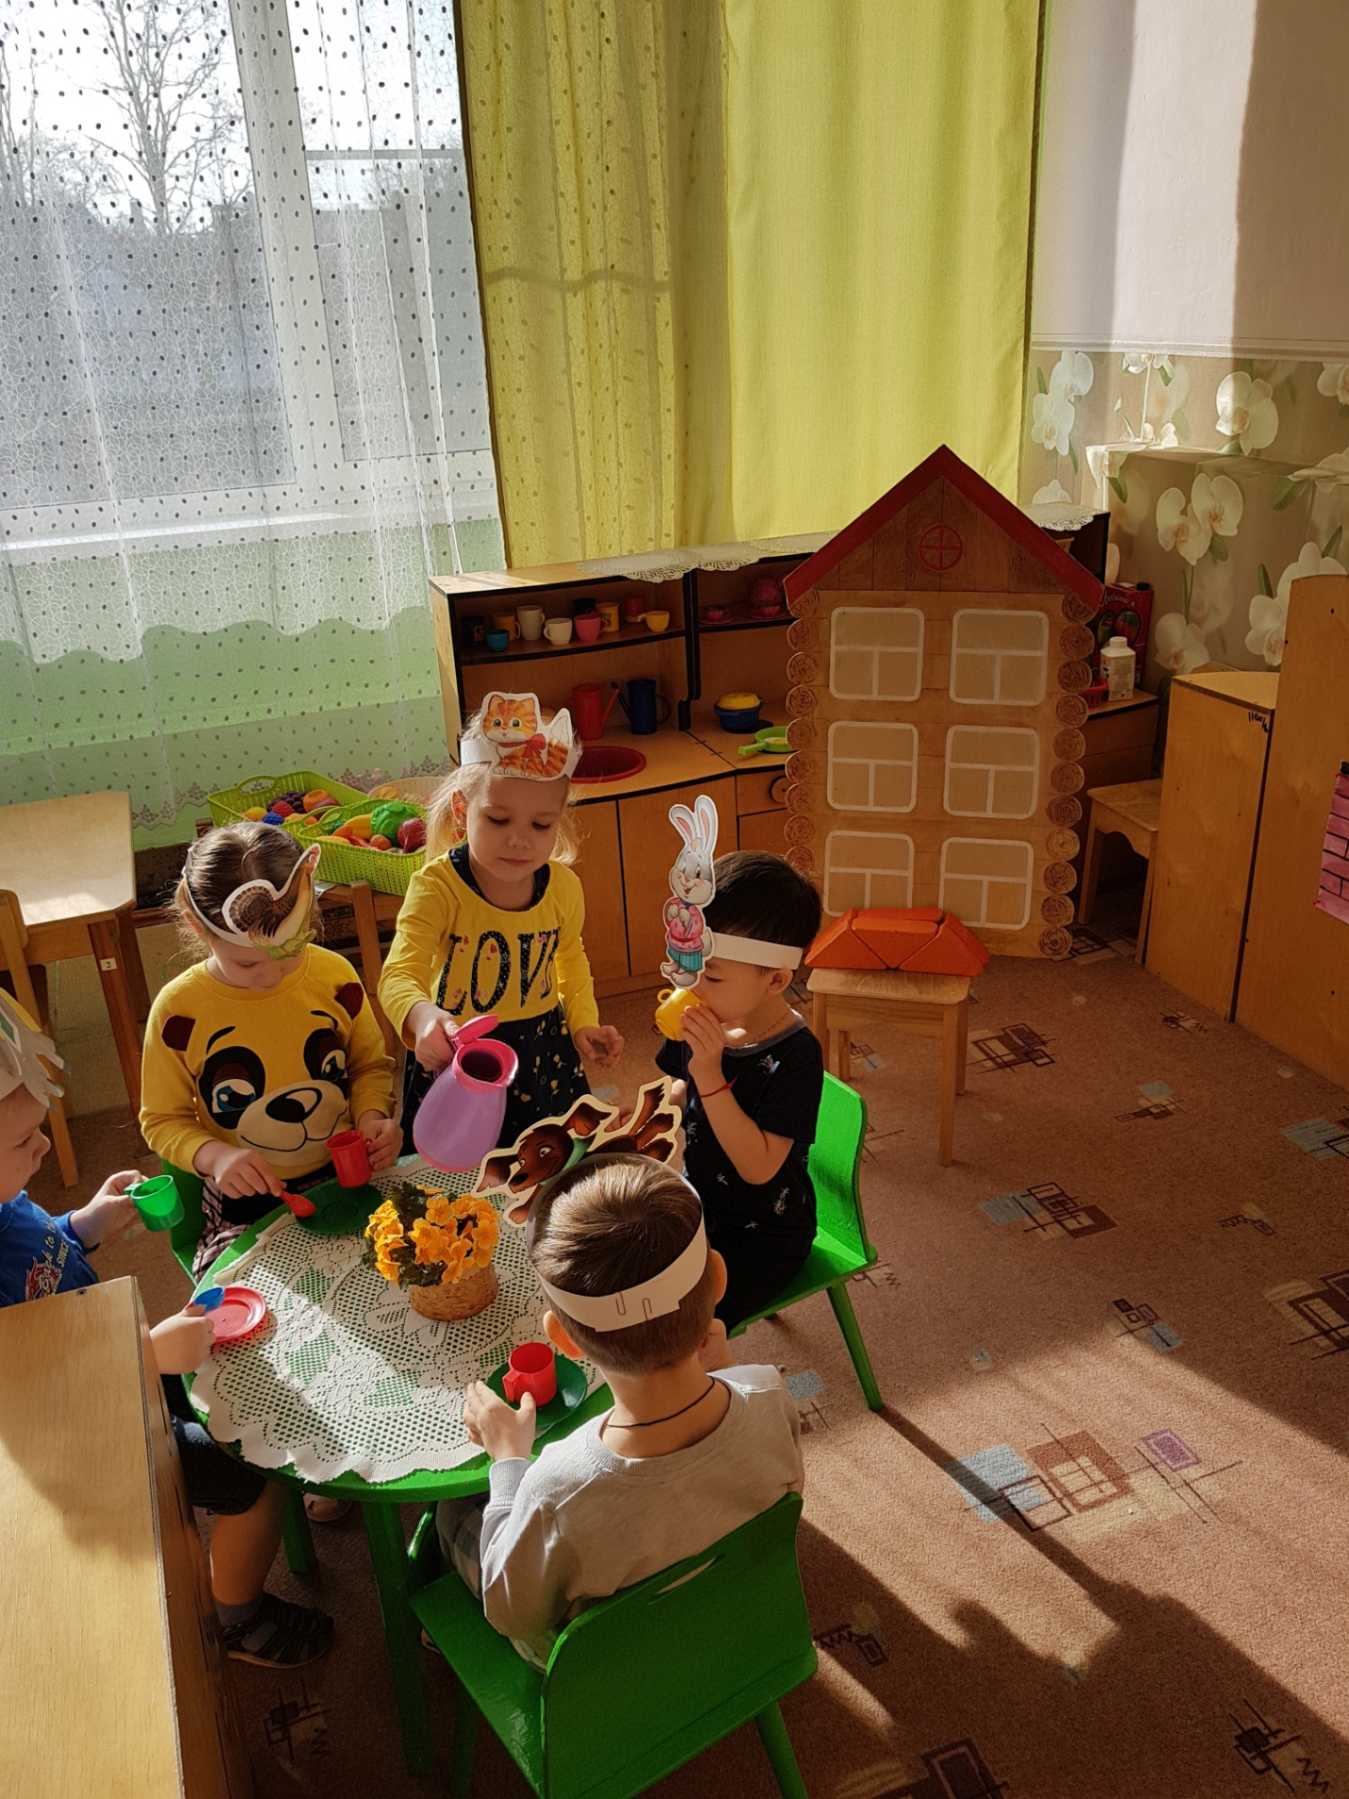

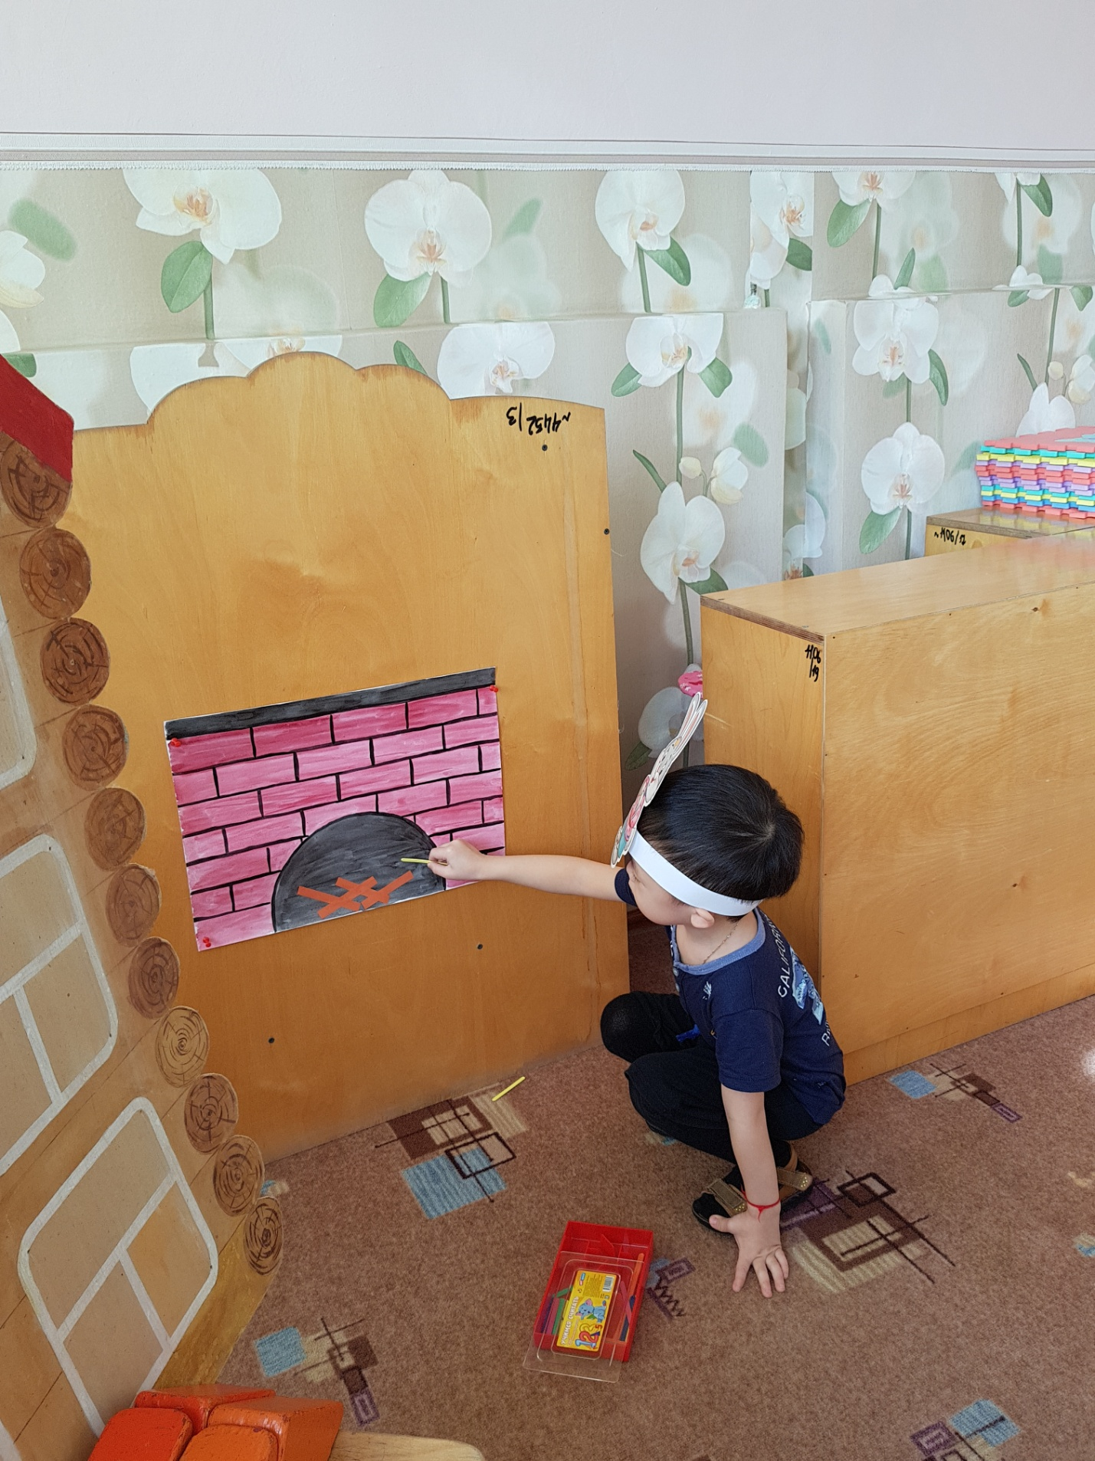

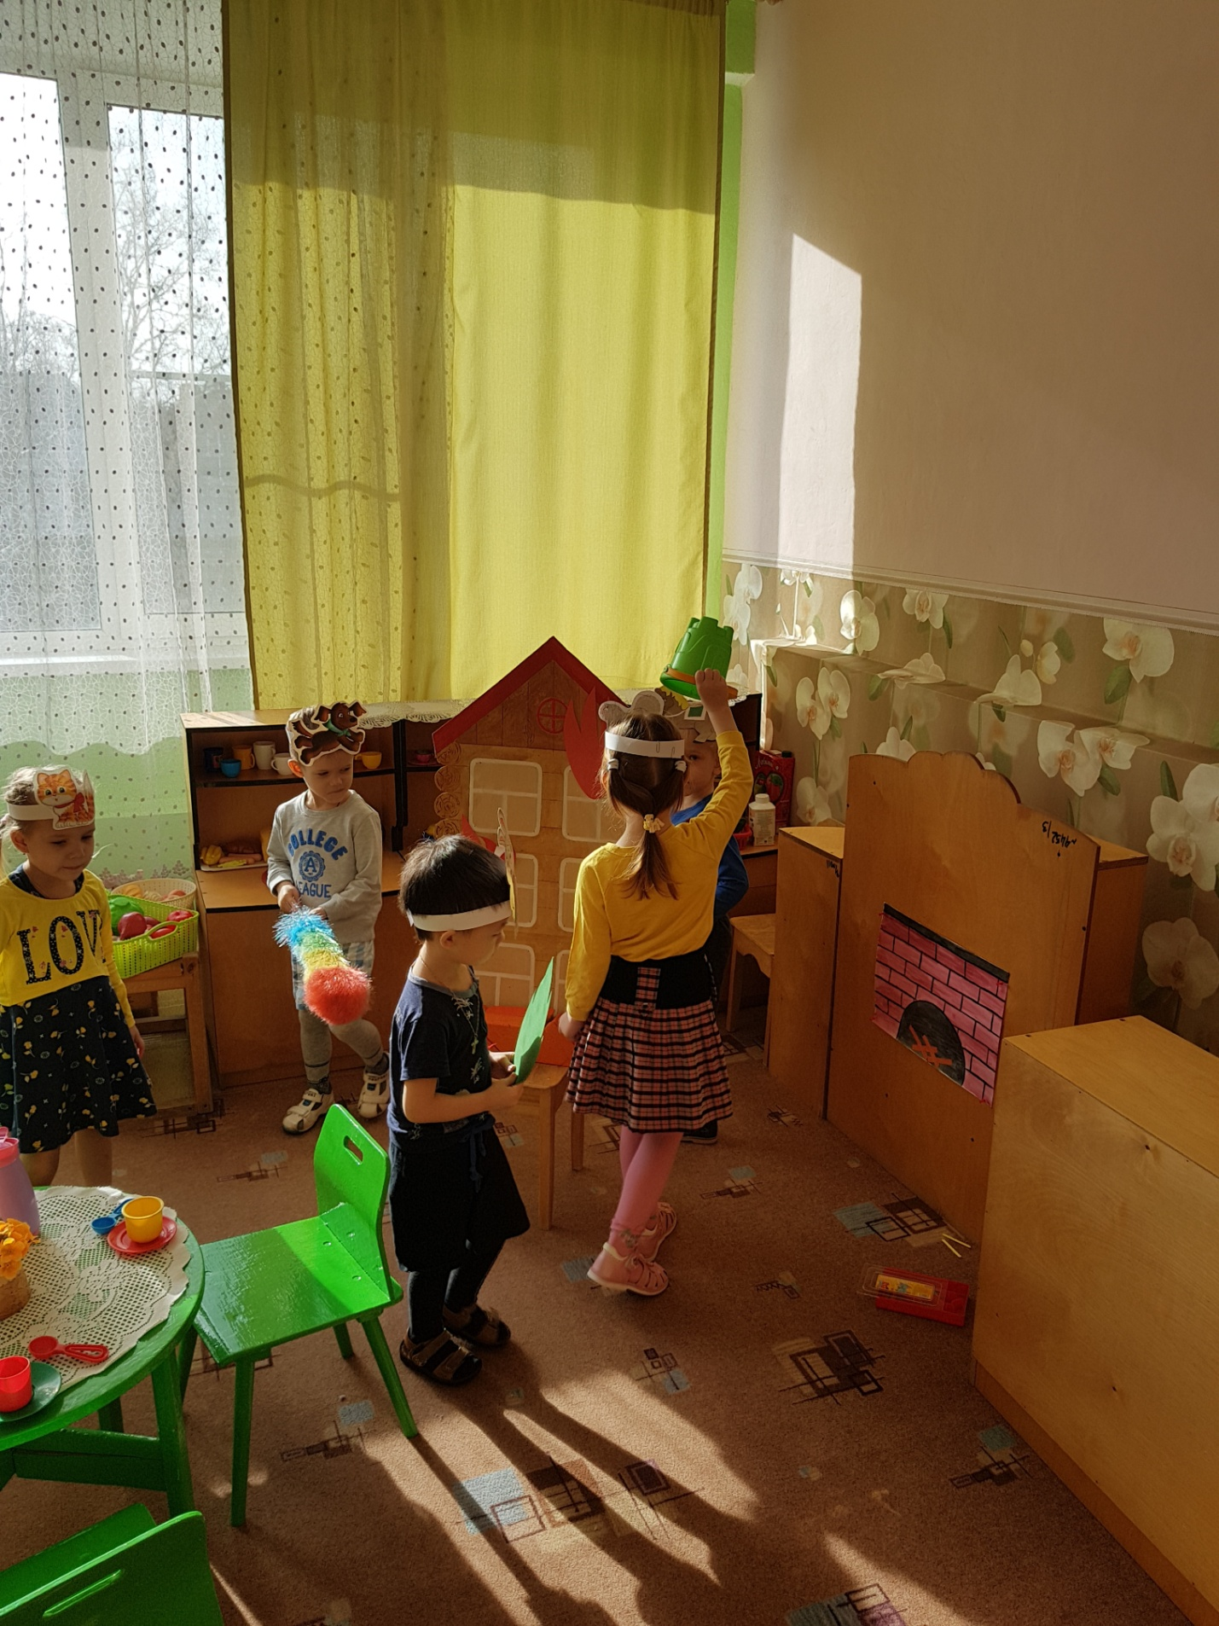

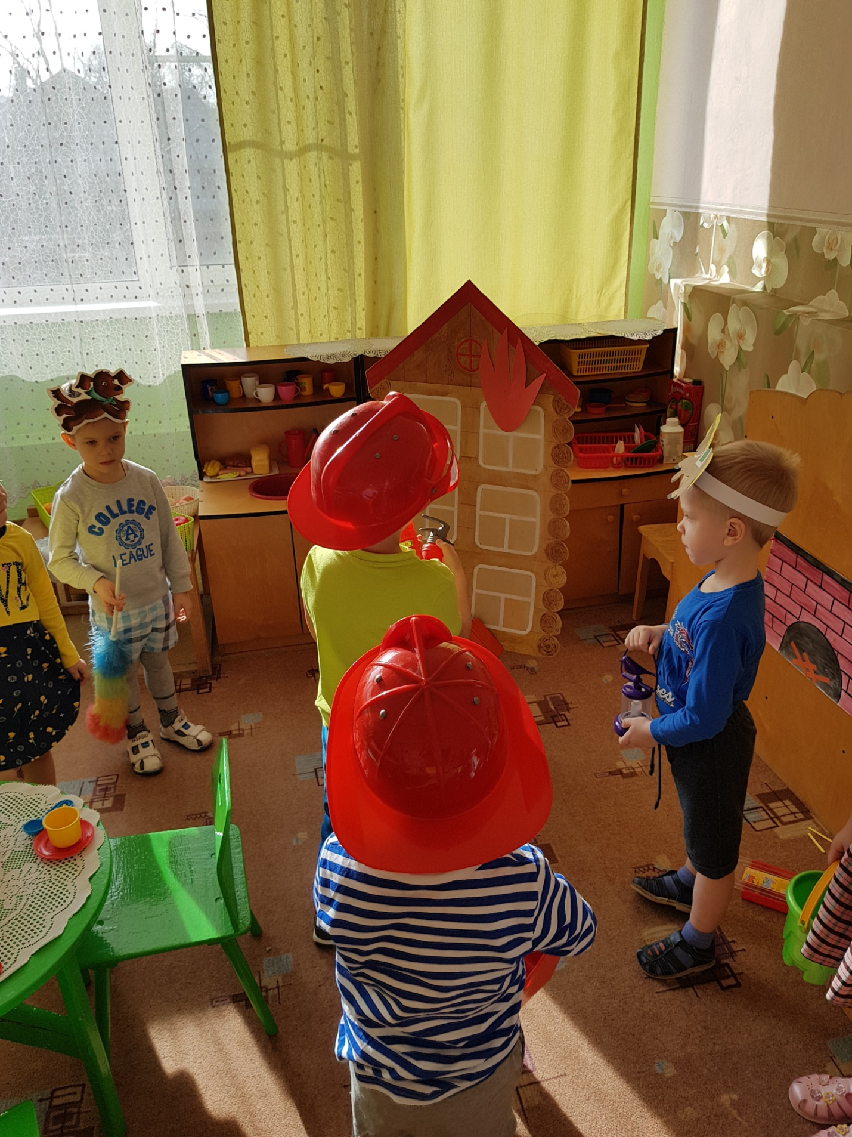

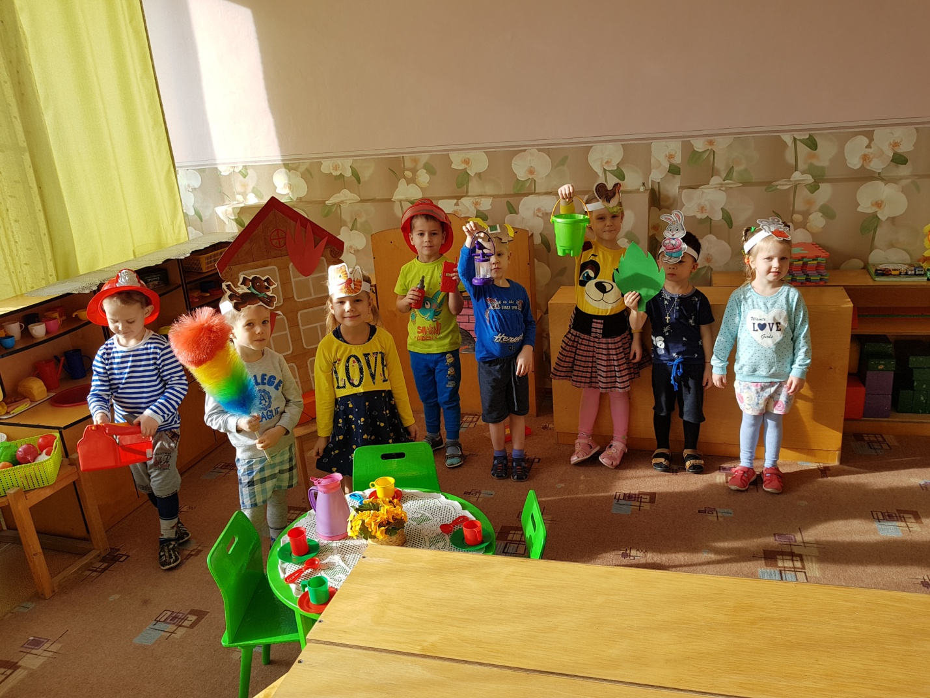

В конце сказки дети рассказали о том, какой разный бывает огонь – полезный и опасный, добрый и злой.

Дети были настоящими артистами на нашей импровизированной сцене. А самое главное дети запомнили - с огнем шутить нельзя!